**PHÒNG GIÁO DỤC VÀ ĐÀO TẠO QUẬN 8**

**TRƯỜNG THCS SƯƠNG NGUYỆT ANH**

**ĐỀ THAM KHẢO KIỂM TRA HỌC KÌ I – NĂM HỌC: 2020-2021**

**MÔN: TOÁN – LỚP 9**

Thời gian làm bài: 90 phút *(không kể thời gian phát đề)*

**Câu 1: (1,25 điểm)** Rút gọn biểu thức chứa căn:

1. 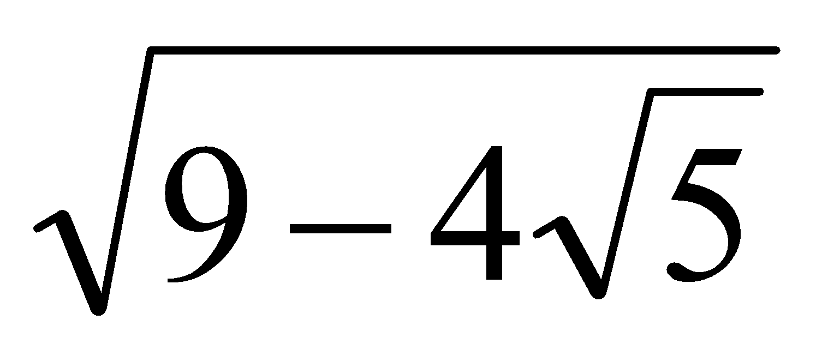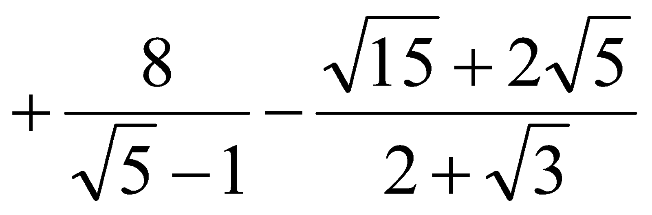
2. 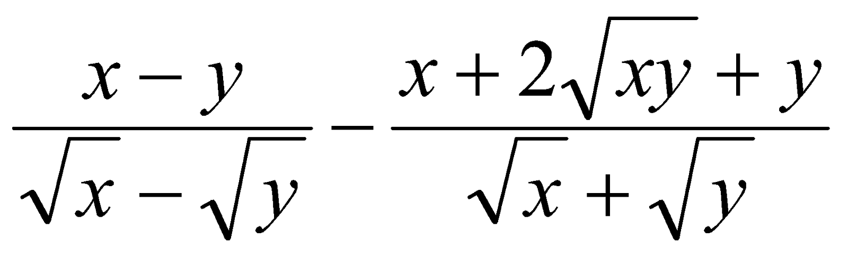 ( *x, y* ≥ 0 và *x* ≠ *y*)

**Câu 2: (0,75 điểm)** Giải phương trình: 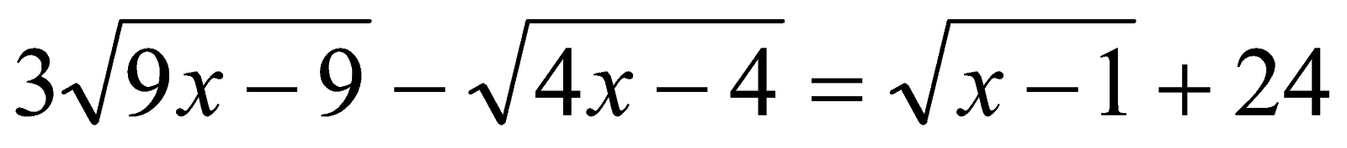

**Câu 3: ( 1 đ)** Cho hàm số: y =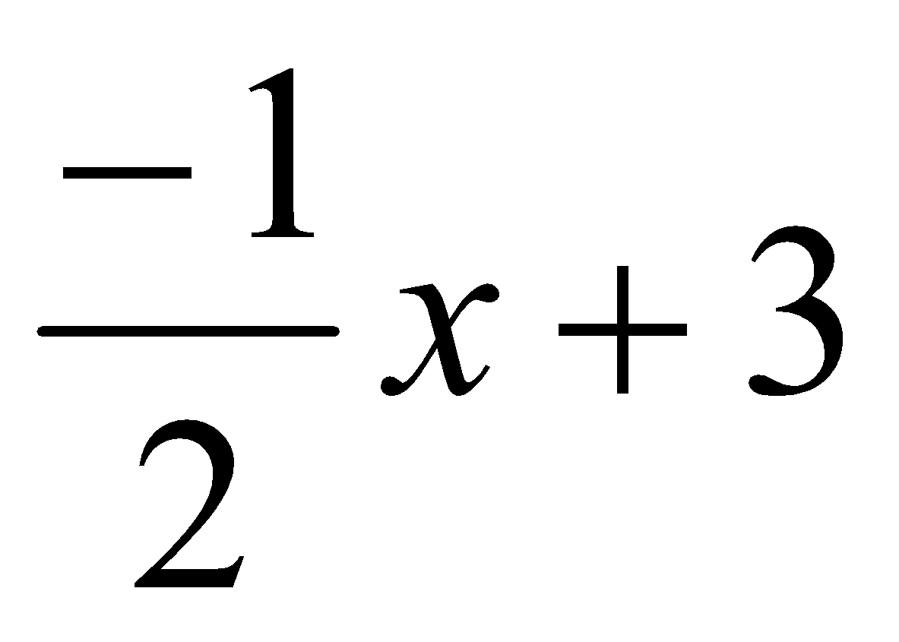có đồ thị là (d1) và hàm số y = 2x – 2 có đồ thị là (d2).

a) Vẽ (d1) và (d2) trên cùng một mặt phẳng tọa độ.

b) Xác định tọa độ giao điểm của (d1) và (d2) bằng phép toán.

**Bài 4: (1 điểm)** Ở Trung tâm thương mại có thang máy cuốn nhằm giúp khách hàng di chuyển từ tầng này của Trung tâm thương mại lên tầng kế cận rất tiện lợi. Biết rằng thang cuốn này được thiết kế có độ nghiêng 350 so với phương ngang và tốc độ vận hành là 1,8 m/s. Một khách hàng đã di chuyển bằng thang cuốn này từ tầng 1 lên tầng 2 của Trung tâm thương mại theo hướng AB hết 7 giây. Hỏi khoảng cách giữa tầng 1 và tầng 2 của Trung tâm thương mại cao bao nhiêu mét? *(Kết quả làm tròn đến chữ số thập phân thứ 1)*



**Bài 5:** **(1,5 điểm)**

Hiện tại bạn Dũng đã để dành được một số tiền là 1 000 000 đồng. Bạn Dũng đang có ý định mua một chiếc xe đạp, nên hàng ngày bạn Dũng đều để dành cho mình 15 000 đồng.

Gọi *y* (đồng) là số tiền bạn Dũng tiết kiệm được (tính cả 1 000 000 đồng mà Dũng có lúc đầu) sau *x* ngày.

a) Thiết lập hàm số của *y* theo *x*.

b) Hỏi sau bao nhiêu lâu kể từ ngày bắt đầu tiết kiệm thì bạn Dũng có thể mua được chiếc xe đạp có giá trị là 2 800 000đồng ? *(làm tròn đến tháng, trung bình 1 tháng có 30 ngày)*

**Câu 6: ( 1,5 điểm)** Mẹ Hoa gởi một số tiền vào ngân hàng với lãi suất 6% / năm

a/ Tính lãi suất kỳ hạn 3 tháng khi gởi tiền vào ngân hàng?

b/ Hỏi Ban đầu Mẹ Hoa gửi bao nhiêu tiền vào ngân hàng để có được 103 022 500 đồng sau 6 tháng, kỳ hạn 3 tháng ?

**Câu 7: (3 điểm)** Cho điểm M nằm ngoài đường tròn (O), từ M vẽ 2 tiếp tuyến MA; MB đến đường tròn (A; B là các tiếp điểm), vẽ đường kính BK, OM cắt AB tại H.

a) Chứng minh: OM ⏊ AB tại H, và OM // AK

b) MK cắt đường tròn (O) tại N. Chứng minh: MN . MK = MH . MO

c) Gọi E là giao điểm của AB và NK; C là trung điểm của NK.

Chứng minh: MN . MK = ME . MC

Chứng minh: 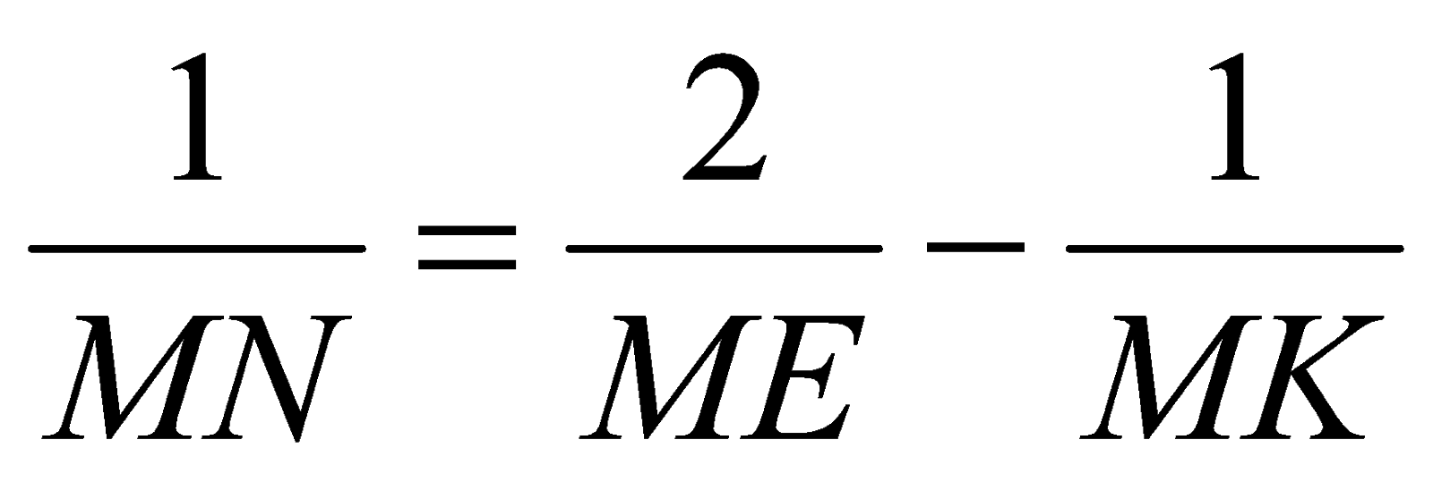

**----- HẾT -----**

**PHÒNG GIÁO DỤC VÀ ĐÀO TẠO QUẬN 8**

**TRƯỜNG THCS SƯƠNG NGUYỆT ANH**

**HƯỚNG DẪN KIỂM TRA HỌC KÌ I - NĂM HỌC 2020-2021**

**MÔN: TOÁN – LỚP 9**

|  |  |  |
| --- | --- | --- |
| **Câu** | **Nội dung** | **Điểm** |
| 1a  (0,75đ) | = | 0,5 + 0,25 |
| 1b  (0,5đ) | = | 0,25 +0,25 |
| 2  (0,75đ) | ⬄ ⬄  ⬄ x = 17 | 0,25đ x3 |
| 3  (1 đ) | a/ BGT đúng 2 đồ thị và vẽ đúng 2 đồ thị  b/ Phương trình hoành độ giao điểm:  = 2*x* – 2  Kết luận tọa độ giao điểm ( 2; 2) | 0,5đ  0,25đ  0,25đ |
| 4  (1đ) | Gọi AB là quãng đường người dó di chuyển.  BH là khoảng cách giữa tầng 1 và tầng 2  Góc BAH là góc tạo bởi thang cuốn với phương ngang  Độ dài AB: AB = 1,8 . 7 = 12,6 (m)  ΔABH vuông tại H có: BH = 12,6 . sin(350) ≈ 7,2 (m)  Vậy khoảng cách giữa tầng 1 và 2 là 7,2 m | 0,25đ  0,25 đ + 0,25đ  0,25đ |
| 5  (1,5đ) | a/ *y* = 1 000 000 + 15 000 . *x*  (x là số ngày) ( x>0)  ( *y* (đồng) là số tiền bạn Dũng tiết kiệm được)  b/ => 1 000 000 + 15 000 . *x* = 2 800 000 => x = 120 (n)  Vậy bạn Dũng phải tiết kiệm 120 ngày ≈ 4 tháng thì đủ tiền mua xe đạp | 0,5đ  0,25đ +0,5đ  0,25đ |
| 6  (1,5đ) | a/ Lãi suất kì hạn 3 tháng = 6 : 12 . 3 = 1,5 (%)  b/ Gọi x (đồng) là số tiền ban đầu Mẹ Hoa gởi (x > 0)  Số kỳ: 6 :3 = 2 (kỳ)  Ta có pt: x. ( 1+ 1,5%)(1 + 1,5%) = 103 022 500  ⬄ x = 100 000 000 (n)  Vậy số tiền ban đầu Mẹ Hoa gởi là 100 000 000 đồng | 0,25đ  0,25đ  0,5đ  0,25đ  0,25 đ |
| 7a/  (1 đ) | * Ta có : MA = MB ( t/c 2 tiếp tuyến cắt nhau tại A)   OA = OB = R (bán kính )  =>OM là đường trung trực của AB => OM ⏊ AB tại H   * Ta có : Δ ABK nội tiếp đường tròn (O) có BK là đường kính   => ΔABK vuông tại A => AB ⏊ AK  Mà: OM ⏊ AB tại H ( cmt) => OM //AK | 0,25  0,25  0,25  0,25 |
| 7 b/  (1đ) | Ta có : Δ BNC nội tiếp đường tròn (O) có BK là đường kính => ΔBNK vuông tại N => BN ⏊ MK tại K   * ΔMBK vuông tại B có đường cao BN * MB2 = MN . MK   Mà MB2 = MH.MO (ΔMBO vuông tại B có đường cao BH)  => MN . MK = MH.MO | 0,25đ  0,25đ  0,25đ  0,25đ |
| 7  (1đ) | Chứng minh đúng OC ⏊ NK  Chứng minh đúng MN . MK = ME. MC  Chứng minh: | 0,25đ  0,25đ  0,5đ |

|  |  |
| --- | --- |
| ỦY BAN NHÂN DÂN QUẬN 8 | **CỘNG HÒA XÃ HỘI CHỦ NGHĨA VIỆT NAM** |
| **TRƯỜNG THCS PHÚ LỢI** | **Độc lập - Tự do - Hạnh phúc** |

**ĐỀ KIỂM TRA HỌC KÌ I**

**NĂM HỌC 2020 - 2021**

**MÔN: TOÁN – KHỐI 9**

Thời gian: 90 phút (không kể thời gian phát đề)

Bài 1: ( 1,5 điểm )Rút gọn biểu thức chứa căn:



1. $\frac{x-y}{\sqrt{x}+\sqrt{y}}$- $\frac{x-2\sqrt{xy}}{\sqrt{x}-2\sqrt{y}}$

Bài 2: ( 0,5 điểm) giải phương trình:

2 $\sqrt{4-3x}=4$

Bài 3:( 1,0 điểm) Cho hàm số y = 3x – 2 có đồ thị là (D1) và hàm số y = – 2x + 3 có đồ thị là (D2).

1. Vẽ (D1) và (D2) trên cùng một mặt phẳng tọa độ.

1. Xác định hệ số a, b của đường thẳng (D3) : y = ax + b để (D3) song song với (D2) và (D3) cắt (D1) tại điểm M có hoành độ là 2.

Bài 4:( 1,0 điểm) một người gửi một số tiền vào ngân hàng với lãi suất 5,2 $\%$/ năm với kì hạn 1 năm. Sau năm, người này không rút ra toàn bộ số tiền mà chỉ rút 50000000 đồng. Số tiền còn lại chị gửi lại vào ngân hàng. Lúc này lãi suất ngân hàng đã tăng lên thành 5,6%/ năm. Một năm sau đó, người này rút ra toán bộ số tiền là 336019200 đồng. Hỏi lúc đầu người này đã gửi bao nhiêu tiền ?

Bài 5: ( 1,0 điểm) Nhà sách nhân dịp khai trường nên đã khuyến mãi như sau: nếu mua tập trên 5 quyển, thì từ quyển thứ 5 trở đi, mỗi quyển được giảm 1200 đồng. An đã mua 30 quyển tập. An đã đưa cô nhân viên 2 tờ 100000 đồng và 1 tờ 50000 đồng. An được cô nhân viên thối lại số tiền là 10000 đồng. Hỏi một quyển tập lúc đầu có giá bao nhiêu tiền?

Bài 6:( 1,0 điểm ) Một người đứng trên tháp quan sát của ngọn hải đăng cao 50m nhìn về hướng Tây Nam, người đó quan sát hai lần một con thuyền đang hướng về ngọn hải đăng. Lần thứ nhất người đó nhìn thấy thuyền với góc hạ là 200, lần thứ 2 người đó nhìn thấy thuyền với góc hạ là 300. Hỏi con thuyền đã đi được bao nhiêu mét giữa hai lần quan sát (làm tròn hai chữ số thập phân).

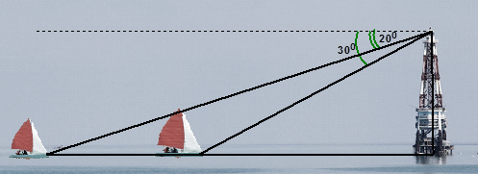

Bài 7: ( 1,0 điểm)Một cửa hàng nhân dịp Noel đã đồng loạt giảm giá các sản phẩm. Trong đó có chương trình nếu mua một gói kẹo thứ hai trở đi sẽ được giảm 10% so với giá ban đầu là 60000 đồng.

1. Nếu gọi số gói kẹo đã mua là x, số tiền phải trả là y. Hãy biểu diễn y theo x.
2. Bạn Thư muốn mua 5 gói kẹo thì hết bao nhiêu tiền.

Bài 8:( 3 điểm) Từ điểm A bên ngoài đường tròn (O), vẽ hai tiếp tuyến AB, AC với đường tròn (O) (B, C là 2 tiếp điểm). Vẽ đường kính BD. Gọi H là giao điểm của AO và BC.

1. Chứng minh AO ⊥ BC tại H và CD // OA.
2. Vẽ CM ⊥ BD (M ∈ BD). Chứng minh DM . DB = 4OH2.
3. Gọi E ∈ (O) sao cho BE = BH. Gọi I trung điểm BH. Vẽ IK ⊥ BD (K ∈ BD).

Chứng minh BK . BD = BI . BC và I, K , E thẳng hàng.

|  |  |
| --- | --- |
| ỦY BAN NHÂN DÂN QUẬN 8 | **CỘNG HÒA XÃ HỘI CHỦ NGHĨA VIỆT NAM** |
| **TRƯỜNG THCS PHÚ LỢI** | **Độc lập - Tự do - Hạnh phúc** |

**ĐỀ KIỂM TRA GIỮA KÌ I**

**NĂM HỌC 2020 - 2021**

**MÔN: TOÁN – KHỐI 9**

|  |  |  |
| --- | --- | --- |
| CÂU | NỘI DUNG | ĐIỂM |
| 1a | 1. **1**   = 0.25  =  = 0.5  = | 0,25đ  0,25đ  0,25đ |
| 1b | $\frac{x-y}{\sqrt{x}+\sqrt{y}}$- $\frac{x-2\sqrt{xy}}{\sqrt{x}-2\sqrt{y}}$ = $\frac{\left(\sqrt{x}-\sqrt{y}\right).(\sqrt{x }+\sqrt{y})}{(\sqrt{x}+\sqrt{y})}$- $\frac{\sqrt{x}.(\sqrt{x}-2\sqrt{y })}{\sqrt{x}-2\sqrt{y}}$ = $\sqrt{x }+\sqrt{y}$- $\sqrt{x}$ = $\sqrt{y}$ | 0,25đ  0,25đ  0,25đ |
| 2 | 2 $\sqrt{4-3x}=6$ $\sqrt{4-3x}=3$ $4-3x=9$ 3x= -5  x= -5/3 | 0,25đ  0,25đ |
| 3 | a)Lập bảng giá trị: đúng  Vẽ đúng  b)  Vì (D3) // (D2): a=-2, b khác 3  Vì M(2; yM) thuộc (D1) : y = 3x – 2 suy ra yM = 6 – 2 = 4  M(2; 4) thuộc (D 3) suy ra yM = –2xM + b suy 4 = –4 + b suy ra b = 8 (nhận)  Vậy a = –2 và b = 8 | 0,25đ  0,25đ  0,25đ  0,25đ |
| 4 | Gọi x là số tiền gửi ban đầu (x>0), đồng.  Số tiền còn lại sau khi rút ra 50000000 đồng:  (x.(1-5,2%)-50000000)  Số tiền sau kì 2:  (x.(1-5,2%)-50000000)(1+5,6%)=336019200  x= 350000000 đồng  vậy số tiền gửi ban đầu là 350000000 đồng. | 0,25đ  0,25đ  0,25đ  0,25đ |
| 5 | Số tiền An trả cho 30 quyển tập: 250000-10000=240000  Gọi x là giá ban đầu 1 quyển tập( x≥0), đồng  5x+25(x-1200)=240000  x= 9000 đồng  vậy giá ban đầu 1 quyển tập là 9000 đồng | 0,25đ  0,25đ  0,25đ  0,25đ |
| 6 | Tính được khoảng cách của con thuyền đến ngọn Hải đăng ở lần quan sát thứ nhất là: 50: tan200 ≈ 137,37 (m)  Tính được khoảng cách của con thuyền đến ngọn Hải đăng ở lần quan sát thứ 2 là 50: tan300 ≈ 86,60 (m)  Số mét con thuyền đã đi được giữa hai lần quan sát  137,37- 86,60 = 50,77 (m) | 0,25đ  0,25đ  0,25đ  0,25đ |
| 7 | 1. y= 60000+ (x-1).60000.(1-10%)   y= 60000+ 54000(x-1)   1. y= 60000+ 54000.(5-1)= 276000 đồng.   Thư đã trả 276000 đồng khi mua 5 gói kẹo. | 0,5đ  0,5đ |
| 8 | |  |  | | --- | --- | | 1. **1**   CM: AO ⊥ BC tại H 0.5  CM: ΔBCD vuông tại C 0.25  CM: CD // OA   1. Vẽ CM ⊥ BD (M ∈ BD). Chứng minh DM . DB = 4OH2. **1**   CM: DM . DB = DC2 0.5  CM: OH đường trung bình ΔBCD ⇒ DC = 2OH   1. Gọi E ∈ (O) sao cho BE = BH. Gọi I trung điểm BH. Vẽ IK ⊥ BD (K ∈ BD).   Chứng minh BK . BD = BI . BC và I, K , E thẳng hàng. **1**  CM: ΔBKI ~ ΔBCD 0.25  CM: BK . BD = BI . BC 0.25  Ta có:  Mà BH = BE  Nên BE2 = BK . BD 0.25  CM: ΔBEK ~ ΔBDE  ⇒ EK ⊥ BD  CM: I, K , E thẳng hàng |  | | 0,5đ  0,25đ  0,25đ  0,5đ  0,25đ  0,25đ  0,25đ  0,25đ  0,25đ  0,25đ |